Lección 3: Uso de editores externos para programar en PythonTabla

Un editor de texto es una herramienta especializada para escribir y editar código, con funciones como:
- Resaltado de sintaxis (colores según lenguaje).
- Autocompletado inteligente.
- Soporte para múltiples lenguajes.
- Herramientas de depuración y control de versiones.
- Personalización con plugins.

En este caso hemos elegido VS Codium que es un editor similar a Visual Studio Code de Microsoft pero es gratuito y de código abierto, siguiendo la licencia licencia FOSS (Free and Open-Source Software - Software Libre y de Código Abierto)

Símbolo de VS Codium:


Instalación:

Linux/Debian:
sudo apt install codium

Windows
Entrar en: https://vscodium.com/

Pulsar en:

Esto lleva a una página de GitHub y ahí podemos descargar los instalables acordes con nuestra versión de windows:
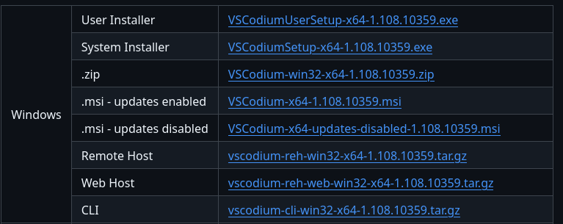

Para poder programar en python tendremos que instalar una extensión. El icono de extensiones está en la parte izquierda de la pantalla con este icono:


En el buscador escribe “Python”
Y clikar en el botón “Install” de esta extensión:
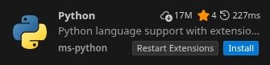

Para crear un programa sencillo en python debemos seguir estos pasos:

- Seleccionar una carpeta de trabajo: File → Open Folder…
- Una vez seleccionada: File → New File…
- Ahora aparecerá en la parte izquierda de la pantalla el nuevo archivo que tendremos que renombrar con el nombre que queramos y la extensión .py

Aquí podemos ver la muestra de un programa sencillo hecho en VS Codium:

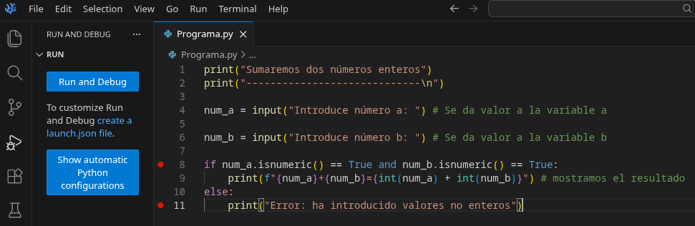

Para ejecutar el programa podemos dar a la flecha de “Play” que hay en la esquina superior derecha de la ventana de VS Codium o en la barra de menús Run → Run Without Debugging:
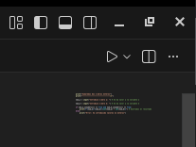

Esto ejecutará el programa en la terminal interna que tiene el IDE en la parte inferior:
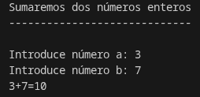

Comparativa: Codium vs IDLE - Las 10 Diferencias Más Importantes
